Názov príspevku
  - názov príspevku v anglickom jazyku
MENO A PRIEZVISKO AUTORA, MENO A PRIEZVISKO AUTORA
ABSTRACT: Nahraďte tento text anotáciou v anglickom jazyku v rozsahu 5-10 riadkov. Abstrakt oboznamuje s obsahom článku. Autor v ňom uvádza aj aké ciele a postupy použil a k akým záverom dospel. Odporúča sa v dĺžke 100 - 250 slov.
(voľný riadok Arial 8)
KEYWORDS: Nahraďte tento text kľúčovými slovami v anglickom jazyku v rozsahu 3 až 5 výrazov. Každý výraz písať veľkým začiatočným písmenom a ukončiť bodkou.
(voľný riadok Arial 8)
Úvod (Arial 11)
Elektronickú formu tohto vzoru nájdete na stránke https://www.fbi.uniza.sk/stranka/sablona-clanku. Vlastný text píšte v Arial 10, bez odsadenia prvého riadku v odseku, odseky oddeliť jedným voľným riadkom (písmo Arial 10). Text zarovnať do bloku.
- KAPITOLA (Arial 11)
Používať jednoúrovňové alebo viacúrovňové automatické číslovanie kapitol. V texte používať jednoduché odrážky zarovnané na ľavý okraj alebo viacúrovňové odrážky rovnakého typu odlíšené veľkosťou odrážky:
- xxxx,
- xxxx,
- xxxx.
(voľný riadok Arial 10)
Na citácie použitej literatúry používajte túto formu (Autor, rok).
Tabuľka 1 Názov tabuľky (Autor & Autor, rok)
Názov stĺpca | Parameter 1 | Parameter 2
Text, text, text... | Text – číslo | 06.02.2020
Text, text, text... | Text – číslo | 06.02.2020
(voľný riadok Arial 10)
Číslo a názov tabuľky (Tabuľka 1) písať podľa vyššie uvedeného vzoru. Za číslo tabuľky bodku nedávať. Pred číslom tabuľky dávať pevnú medzeru (ctrl-shift-medzerník). Odkaz na tabuľku v texte uvádzať ako odkaz na tabuľku 1. Šírku tabuľky prispôsobiť šírke okna. Doplniť typ a veľkosť písma v tabuľke. Hodnoty v tabuľkách nesmú byť prepojené na iné programy (napr. Excel)
(voľný riadok Arial 10)
Text, text, text, text, text, text, text, text, text, text, text, text, text, text, text, text, text, text, text, text, text, text, text, text, text, text, text, text, text, text, text, text, text, text, text, text, text, text, text, text, text...
(voľný riadok Arial 10)
Vzorce písať cez editor vzorcov.
(voľný riadok Arial 10)
(1)
Kde: S – obsah,
π – konštanta,
r – polomer.
(voľný riadok Arial 10)
Text, text, text, text, text, text, text, text, text, text, text, text, text, text, text, text, text, text, text, text, text, text, text....
(voľný riadok Arial 10)
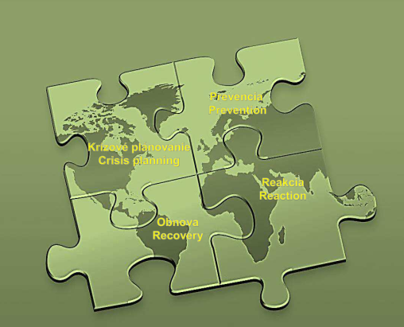
Obrázok 1 Názov obrázku (Autor, Autor & Autor, rok)
Číslo a názov obrázku písať podľa vyššie uvedeného vzoru. Pred a za číslom obrázku dávať pevnú medzeru (ctrl-shift-medzerník). Názov – text pod obrázkom – začíname písať vždy s veľkým písmenom ako na začiatku vety. Na konci textu bodku nedávame. Odkaz na obrázok v texte uvádzať ako odkaz na obrázok 1. Veľkosť obrázka nesmie presiahnúť okraje. Obrázok je zarovnaný na stred. Doplniť kvalitu; Obrázky a Grafy nesmú mať prepojenie na iné programy (napr. Excel)
ZÁVER (Arial 11)
Autor zodpovedá za vecnú a jazykovú správnosť príspevku. Doporučená štruktúra príspevku - model IMRaD (IMRD).
Poďakovanie (Arial 11)
Projekt, financovanie, autorskému kolektívu a pod.
LITERATÚRA (Arial 11)
Blakey, N., Guinea, S., & Saghafi, F. (2017). Transforming undergraduate nursing curriculum by aligning models of clinical reasoning through simulation. In R. Walker, & S. Bedford (Eds.), HERDSA 2017 Conference: Research and Development in Higher Education: Curriculum Transformation (pp. 25-37). Hammondville, NSW: Higher Education Research and Development Society of Australasia. Retrieved from http://www.herdsa.org.au/research-and-development-higher-education-vol-40-25 (článok z konferencie)
Carey, B. (2019, March 22). Can we get better at forgetting? The New York Times. https://www.nytimes.com/2019/03/22/health/memory-forgetting-psychology.html (článok z novín)
Fagan, J. (2019, March 25). Nursing clinical brain. OER Commons. Retrieved September 17, 2019, from https://www.oercommons.org/authoring/53029-nursing-clinical-brain/view (web stránka)
Grady, J. S., Her, M., Moreno, G., Perez, C., & Yelinek, J. (2019). Emotions in storybooks: A comparison of storybooks that represent ethnic and racial groups in the United States. Psychology of Popular Media Culture, 8(3), 207–217. https://doi.org/10.1037/ppm0000185 (časopis)
Sapolsky, R. M. (2017). Behave: The biology of humans at our best and worst. Penguin Books. (kniha)
Zákon č. 131/2002 Z. z. o vysokých školách a o zmene a doplnení niektorých zákonov. (zákon)
Zoznam literatúry zoradiť abecedne. Pre viac informácií postupujte podľa citačného formátu APA - https://apastyle.apa.org/style-grammar-guidelines/references/examples (Arial 8,5)
(voľný riadok 10)
Meno a priezvisko autora - 1, tituly
Kontaktné údaje (pracovisko, adresa,)
e-mail:
Meno a priezvisko autora - 2, tituly
Kontaktné údaje (pracovisko, adresa,)
e-mail:

